Задание 1. Реализовать правила округления материалов и продукции в документе производство до 3-х знаков.
Сейчас при обмене с БП, возникла ошибка.

Производство 355 от 22.05.2020
Ошибка проверки данных XDTO:
Значение: '26.1072' не соответствует простому типу: {http://v8.1c.ru/edi/edi_stnd/EnterpriseData/1.7}ТипКоличество
Несоответствие фасету FractionDigits = '3'
вот ошибка, где то подсчет идет, 4 знака после запятой, а должно быть 3. Вот из-за этого округления и не хочет отправлять ко мне данные.

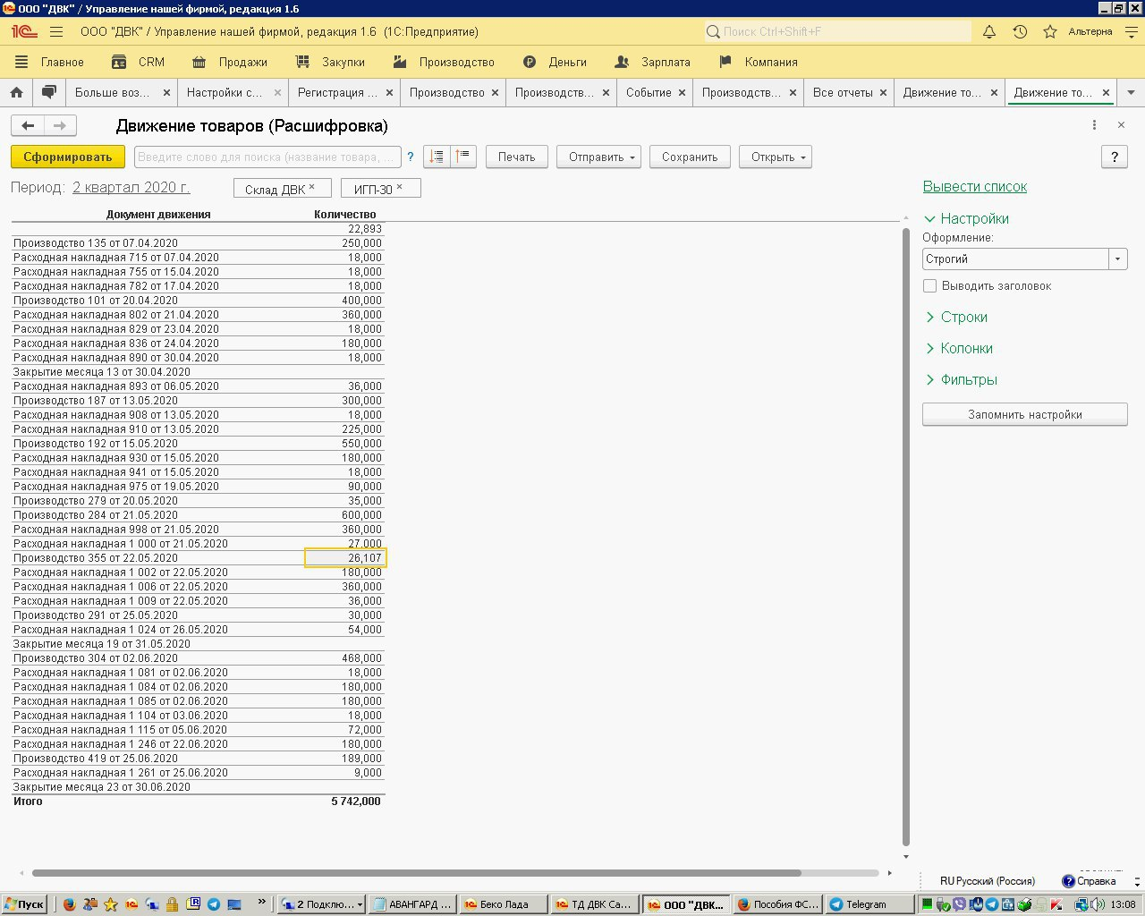

Задание 2. Зачёт предоплаты в РН.

- Реализовать в РН с выбранными организацией и складом в настройке расширения Склады, переключение Зачета предоплаты (вручную и/или автоматически) во вкладке Оплата.

- Вид по колонкам в настройке расширения Склады.
Общие настройки: Зачёт предоплаты в расходной накладной.
Описание: Выполнять переключение Зачёта предоплаты на выбранное значение в расходной накладной на текущие организацию и склад.
Значение: Автоматически/Вручную.

Задание 3. Правила отражения ед. изм. у материалов в документе производство.

- Если продукция в ед. измерения: кг, л, м3, т, то материалы отражаются в ед. продукции в документе производство, иначе в ед., указанных в спецификации.

- Если у материала отсутствует ед. изм., как у продукции, то появляется окно: «У материала И-20 отсутствует ед. изм. в кг». Наименование материала И-20 сделать активным, при нажатии дважды на него ЛКМ, открывается карточка номенклатуры, вкладка ед. изм.

Сейчас ед. изм. материалов привязаны к ед. изм. в спецификации.
Создать пример на продукции Росойл-700 в кг, материалы будут в литрах, согласно спецификации НФ-000060.

Задание 4. При включенном запрете редактирования, разрешить проведение РН, созданной в открытом периоде на основании Заказа в закрытом периоде.

Задание 5. Создать в отчетах ячейки итоговых сумм.

В документах движения д/с (поступление и расход), созданы доп. реквизиты (булево). Необходимо создать ячейки для итоговых сумм по строкам Документ движения, отмеченных булево по следующим колонкам в 3-х отчетах в разделе Деньги.
- Карта: приход и расход.
- Совместные: нал и б/н.
- Транспортные: учтены и возврат.
Также добавить итоговую строку Сальдо, сверху и снизу отчетов для отражения, следующих вычислений.
- Карта=Приход+Расход
- Совместные=Нал+б/н
- Транспортные=Учтены-Возврат
- Сумма=Сумма-Сальдо по карте
При наведении курсора на эти суммы, показывать подсказку в виде этих формул.
Документ движения | Карта |  | Совмест | Комментарий | Сумма
 | прих | расх | нал | в документе
Итого 175000 -7120 -18620 |  |  |  |  | 256 380,00
Сальдо 167880 -18620 |  |  |  |  | 88 500,00
Расход из кассы 6 от 05.06.2020 |  | Да | Да |  | -2 000,00
Расход из кассы 7 от 05.06.2020 |  |  | Да |  | -11 500,00
Расход из кассы 12 от 11.06.2020 |  | Да | Да |  | -3 120,00
Расход из кассы 20 от 19.06.2020 |  | Да | Да |  | -2 000,00
Поступление в кассу 70 от 19.06.2020 | Да |  |  |  | 175 000,00
Итого 175000 -7120 -18620 |  |  |  |  | 256 380,00
Сальдо 167880 -18620 |  |  |  |  | 88 500,00

Задание 6. Добавить объекты в фильтр Склад при обмене с БП.
Имеется доработка фильтр Склад в правилах синхронизации данных, который пропускает в БП документы списания и оприходования запасов с иными складами. Исправить.

